U6 - Almacenamiento Externo

A - Discos magnéticos
1. Indicar dos velocidades típicas de discos rígidos magnéticos con su
correspondiente unidad.
(No tengo idea de donde sale esta info)
Las velocidades típicas de los discos rígidos magnéticos son:
- 7200 rpm (actuales)
- 5400 rpm

2. ¿Describa superficies , sectores, pistas y cilindros en un disco magnético y su
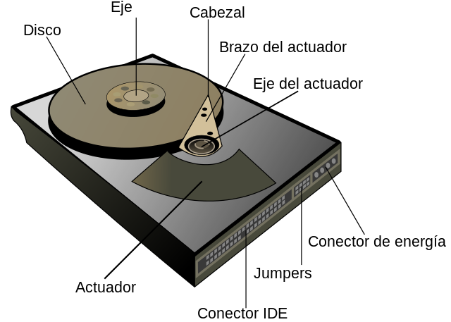
relación? -> donde dice disco es superficie de disco
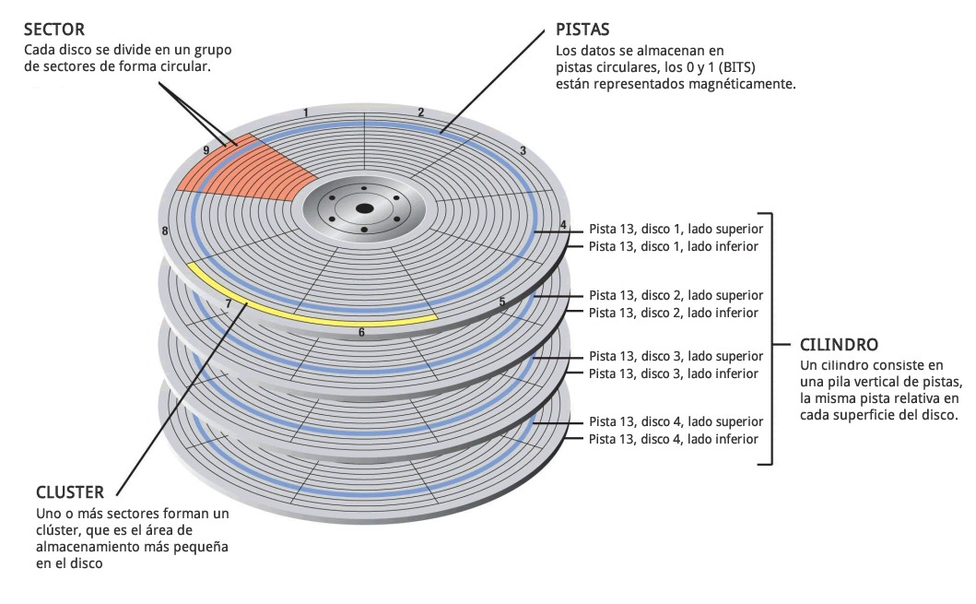
cilindro c/u de las pistas de un diámetro
4 platos cada plato tiene 2 caras, cada plato tiene 2 pistas del mismo diámetro. (arriba y abajo)
conjunto de las 8 pistas es lo que llamo cilindro

La cara va a tener la misma cantidad de cilindros que tenga

256 cilindros, cuantas pistas por cada tiene? 256

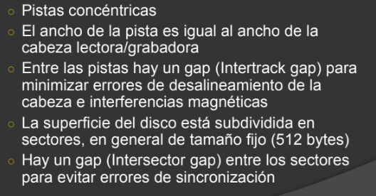

LINK -> 7503&9557-U6 Almacenamiento Secundario-Discos-v1.5.pdf

+INFO Pista, cilindro y sector
[GOOGLE] 3. Para el disco rígido Seagate SkyHawk ST8000VX0022 indicar:
a. Las 5 especificaciones que considere más importantes
- capacidad
- velocidad
- bytes por sector
- cabezas
- velocidad de transferencia de datos
- con que se alimenta: 12V

si tiene 12 cabezas cuantas superficies tendrá? =6 platos x2 = 12

b. ¿Cuántos discos tiene (P)?
6 discos
c. ¿Cuántas cabezas por disco tiene?
2
d. ¿Cuántos bytes por sector tiene (N) ?
512
e. ¿Cuántos sectores tiene?
15,628,052,168
f. ¿Cuántos sectores por pista tiene (S)?
63
g. ¿Cuántos cilindros tiene?
16,383

4. Una unidad de disco tiene las siguientes especificaciones:
Superficies de grabación: 24
Cilindros: 14.000 ; Hay un cilindro por pista
Sectores por pista: 800
Bytes por sector: 1024
a. ¿Cuál es la capacidad del disco?
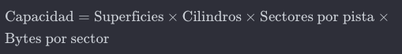
Capacidad=24×14,000×800×1024
Capacidad = 275,251,200,000

b. ¿A qué velocidad se transfieren los datos si rota a 7200 rpm?
datos del pptx Tiempo de transferencia: tiempo necesario para transferir
la información al disco T = b/rN donde T= tiempo de transf.; b=bytes a transf.; r=velocidad de rotación en revoluciones por segundo; N=bytes por pista
Velocidad de transferencia=7200×(800×1024)/60

5,898,240,000
98,304,000 por segundo

5. Un disco de 300 Mbyte de capacidad tiene 815 cilindros, con 19 cabezas, una
velocidad entre pista y pista de 7,5 m/s, y una frecuencia de rotación de 3.600 rpm. El
hecho de que haya 19 cabezas implica que existen 10 platos y que solo se usan 19
caras para el almacenamiento de datos. Cada sector contiene la misma cantidad de
información y cada pista tiene la misma cantidad de sectores. El tiempo de
transferencia entre el disco y la CPU es de 300 Kbytes/s. El espacio entre pistas es
de 0,25 mm.
-> 815 cilindros
-> 19 cabezas
-> 815 pistas

a. Calcular el tiempo necesario para leer una pista (no el tiempo requerido para
transmitir el contenido de la pista a la computadora). Suponer que no se utiliza entrelazado.
Si gira a 3.600 rpm tarda 1/3600 mins

16,6 ms

b. ¿Cuál es el mínimo tiempo requerido para transferir la totalidad del contenido del disco a una CPU, bajo las mejores circunstancias posibles? Suponer que la cabeza de la primera cara a ser leída está posicionada al comienzo del primer sector de la primera pista y que se lee la totalidad de un cilindro antes de mover el brazo. Suponer, además, que la unidad de disco puede contener en memoria un cilindro completo, pero no más que eso. Durante la operación, la unidad de disco llena primero su memoria buffer, luego la descarga sobre la CPU y solo después de esa operación realiza una nueva lectura del disco.
1 cilindro tiene 19 cabezas, si 1 pista se corresponde con ….
19 superficies.
Cuanto tarda en leer 19 superficies (hay 19 cabezas)

v= d/t
t = d/v

6. El proceso de lectura de un disco se basa en la detección de transiciones entre áreas magnetizadas. Sólo detecta cambios y no valores constantes de magnetización. Por ejemplo, no detecta 00000 ni 11111. Una solución es introducir separaciones entre
estos bits con, por ejemplo, codificación Manchester. En código Manchester un “1”
es un flanco ascendente y un “0” es un flanco descendente:
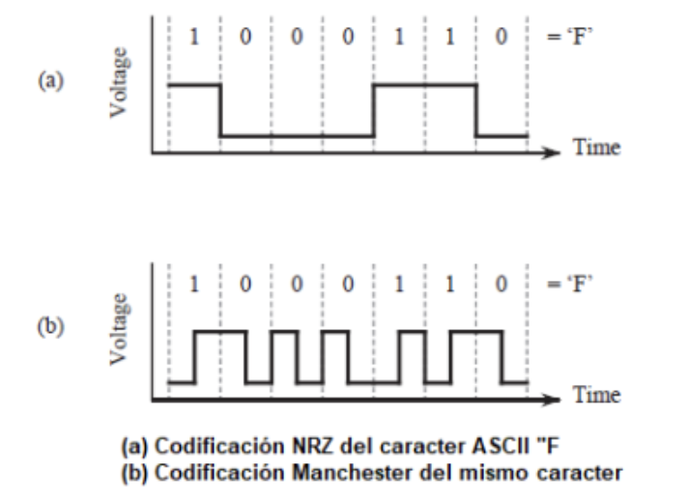
Indicar la codificación Manchester para la secuencia binaria 10011101

7. Un disco duro magnético tiene dos superficies. El área de almacenamiento en cada
superficie tiene un radio interior de 1 cm y un radio exterior de 5 cm. Cada pista
contiene el mismo número de bits, aunque cada pista difiere en tamaño de las
demás. La densidad máxima de almacenamiento de los medios es de 10.000
bits/cm. El espaciado entre puntos correspondientes en pistas adyacentes es de 0,1
mm, e incluye el espacio entre pistas. Supongamos que los espacios entre sectores
son despreciables y que existe una pista en cada borde del área de almacenamiento.
(a) ¿Cuál es la cantidad máxima de bits que se pueden almacenar en el disco?

(b) ¿Cuál es la velocidad de transferencia de información en bits por segundo desde el disco al cabezal a una velocidad de rotación de 3600 rpm?

Ni idea q es esto pero lo screenshot x las:

